生活習慣病の発症を予防する （個別指導用）
元 気 す く す く プ ロ グ ラ ム

★現在の体の状態について
○身長、体重の推移より

±２０％以内 ＝標準体重
＋２０～３０％＝軽度肥満
＋３０～５０％＝中等度肥満
＋５０％以上 ＝高度肥満

○肥満度とは？（標準体重に対する加重体重度）
体重（ｋｇ）－ 標準体重（ｋｇ）
肥満度（％）＝ ×１００
標準体重
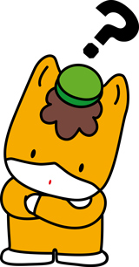

★生活習慣をふりかえりましょう
食行動？ 食事内容？ 運動不足？ （チェック表）
★子どものころから気をつけましょう
成人
肥満
幼児肥満 ２５％
学童期肥満 ４０％
思春期肥満 ７０～８０％

なぜ肥満はいけないのか。ずばり、いろんな病気にかかりやすくなるからです。若いうちから、脂肪肝、高血圧、糖尿病、動脈硬化といった生活習慣病にかかってしまうことが多いからなのです。普通なら、早くても４０歳代になってかかる病気に、１０歳代、２０歳代でなってしまう可能性が高くなります。
病気に
なりやすい
肝がん
肝硬変
脂肪肝
肥満
心筋梗塞
動脈硬化
脂質異常症

脳卒中
糖尿病

高血圧

ほかにも、体が重いため運動が苦手になる、ひざなどの関節に負担がかかる、太っていることが精神的に負担になるなどがあります。
★これだけは守ろう！生活習慣病を予防する５つのポイント
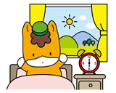
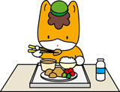
① 姿勢良く・よくかんで ② 早寝・早起き・朝ごはん
30回
県の調査では、
寝る時間の遅い子
朝ご飯を食べない子
夕食を一人で食べる子
に肥満傾向が見られます。

・主食とおかずを交互に食べる
・一口の量を多くしない
・かみごたえのある食べ物を取り入れる

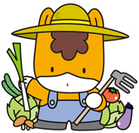
③ 野菜は多めに、お菓子とジュースは少なめに
・野菜料理を意識して取り入れる
・のみものは、お茶などの甘くないものに
・おやつは果物や乳製品などがおすすめ
・家族もいっしょにがんばりましょう

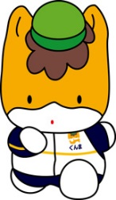
④ 体を動かしましょう ⑤ 体重をはかり、記録しましょう
・入浴前など決まった時間に！
（自分の体重の変化について意識づけができ、体重を調節しようという気持ちが強くなります。）

・外遊びやお手伝いをして
体を動かす
・楽しみながら
体を動かしましょう
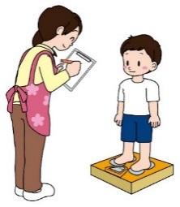

★今後に向けて
体重を落とすことが最終目的ではありません。将来も健康に過ごせるように、望ましい生活習慣を
身につけましょう。
がんばること

子ども

おうちの人
がんばること

★次回面談日

